전기전자공학을 위한 열역학

전기공학과 전자공학의 관점에서 전기라는 물리적 요소를 바라보는 것은 다음과 같다.
전기공학(에너지의 관점): 전기를 대규모 에너지 전달 및 변환의 매개체로 다룸
핵심과제: 손실(I²R)로 버려지는 전력을 줄여 효율을 극대화하고 대형기기의 파괴를 방지하는 것

전자공학(정보의 관점): 전하의 미세한 흐름을 0과 1의 신호로 다룸
핵심과제: 열로 인한 열잡음(Thermal Noise)과 신호 왜곡을 막아 정보 전달의 정확성을 지키는 것.

- 열(Heat), 열량(Quantity of Heat), 온도(Temperature)
온도(T, 단위: K, ℃(Kelvin, Celsius): 계 내부 입자들의 평균 미시적 진동 상태를 나타내는 스칼라의 척도
열(Q): 온도 차이에 의해 두 계 사이에서 동적으로 이동하는 에너지 현상 그 자체
열량(Q, 단위: J, cal): 이동하거나 방출된 열에너지의 정량적 양(1cal≈4.184J)
1W=1J/s로 공학에서는 단위 시간당 방출되는 손실 전력을 직접적인 열량 방출률로 정량화함.

열역학 제0법칙
“두 계 A와 B가 각각 제3의 계 C와 열평형 상태에 있다면, 계 A와 B도 서로 열평형 상태에 있다.”
이 말의 뜻은 다른 물체들을 접촉시키 더라도 온도의 변화(열의 이동)가 없다면 그 두 물체는 온도가 같다. (열평형) 즉 온도계와 온도 센서를 이용해 물체의 온도를 정량적으로 측정할 수있게 해주는 물리학적 기본전제이다. (사족으로 이 0법칙은 가장 나중에 나왔다.)

- 열역학 제1,2법칙
기체의 상태와 역학적 일($W=\int{PdV)}$
이상기체 상태방정식(Ideal gas law)
압력(P)과 부피(V)는 물질 내부의 온도(T)와 다음 방정식으로 연결됨($PV=nRT 혹은 PV={Nκ}_{B}T)$
압력이 하는 일(W)
밀폐된 기체가 압력(P)을 받아 부피가 dV만큼 변할 때 외부에 하는 역학적 일은$dW=\int{PdV}(혹은 δW=PdV$ 로 정의됨
내부에너지(U)와 온도(T)
기체의 총 내부에너지(U)는 미시적 분자들의 운동에너지 총합이며, 오직 절대온도(T)에 비례한다.
제1법칙으로의 연계
외부에서 가해진 열(Q) 중 기체가 외부에 역학적 일(W)을 하고 남은 에너지는 계의 내부에너지(ΔU)를 높여 온도(T)를 직접 상승시킨다.
열역학 제1법칙
“계의 내부에너지 변화량(ΔU)은 계에 흡수된 열량에서 계가 외부에 한 일을 뺀 것과 같다.“ (ΔU=Q-W)
이 말은 일이나 신호로 변환되지 못하고 남은 전력은 100% 열량으로 전환되어 소자 온도를 상승시킨다. 덧붙이자면 신재생에너지 원에서도 통제할 수 없는 기후현상으로 인해 발생한 에너지를 저장하거나 소비시키지 못한다면 열량으로 전환되어 에너지를 활용할 수 없다는 뜻이 된다.

열역학 제2법칙
“고립계의 총 엔트로피는 결코 감소하지 않으며($∆S_{total}≥0$), 모든 자발적인(비가역)과정에서 항상 증가한다.”
Clausius/Kelvin-Planck 명제
클라우지우스 표현(Clausius Statement): 외부의 일(Work) 작용 없이는 열이 자발적으로 저온에서 고온으로 이동할 수 없다.
켈빈-플랑크 표현(Kelvin-Planck Statement): 열원으로부터 흡수한 열을 100% 유용한 일(Work)로 변환하느 순환 과정(열기관)은 존재 할 수 없다.
엔트로피 증가 법칙
$$ΔS_{universe}=ΔS_{system}+ΔS_{surroundings}≥0$$
이상적인 가역과정에서는 $∆S=0$으로 유지되지만, 자연계의 모든 실제 과정은 비가역적이므로 우주의 엔트로피는 항상 증가한다.
(질서도가 높고 엔트로피가 낮은 전기에너지는 저항과 충돌을 거치며 무질서한 열에너지(줄열)로 비가역적 변한(소산)되며, 한 번 발생한 폐열은 외부의 추가 에너지 투입(냉각 펌프,펠티어 소자등) 없이는 자발적으로 다시 전기나 정보신호로 되돌아오지 않는다.)
- 열 소산(Heat Dissipation)과 열전달 3대 메커니즘
발생한 열량을 외부로 빠르게 배출하여 소자의 접합 온도를 안전 범위 내로 유지하는 3가지 방식
(요약하면 전도, 대류, 복사의 형식으로 열이 전달된다.)
- 열전도(Thermal Conduction): 입자 진동을 통한 전달
- 열대류(Thermal Convection): 유체의 거시적 이동을 통한 전달(ex. 냉각팬 강제 공랭, 수랭블록)
- 열복사(Thermal Radiation): 전자기파 형태의 에너지 방출(ex. 고온 기기 표면 방열)

파동(Wave)와의 연계
진동에서 파동으로: 열의 축적(온도 상승)은 원자들의 열진동(thermal Vibration)을 의미하며, 이 진동이 인접 원자로 퍼져나가는 현상이 파동임

파동에서의 관점
전기(에너지): 에너지를 공간 너머로 수송하는 수단으로서의 파동
전자(정보): 데이터(Data)를 실어나르는 신호 매체로서의 파동

용어정리(열역학)
계(System): 열이 발생하는 반도체 칩, 모터, 변압기 그 자체
환경(Surroundings, Environment): 열을 받아내는 방열판, 쿨러, 주변공기
우주(Universe): 계와 환경을 합친 전체 시스템

이 우주가 시스템 그 자체면 그 안에 우리가 관심을 가지고 있는 대상을 ‘계’라하고 그 계의 주변 모든 요소를 ‘환경’이라고 정의한다.
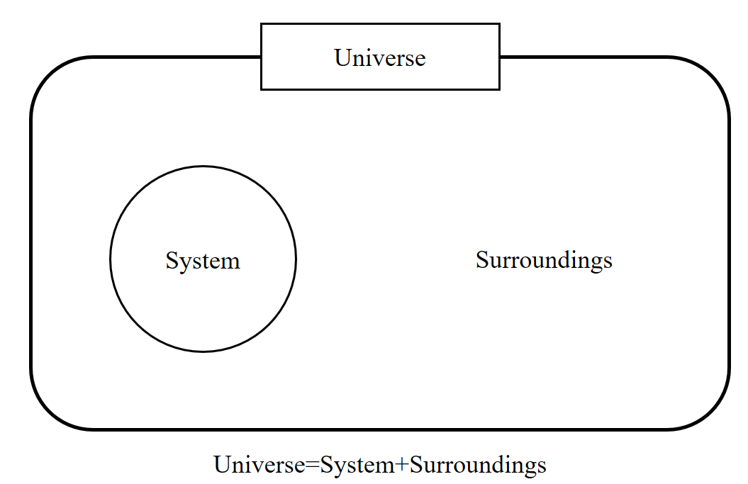
그림1. 우주와 계의 구성

계의 종류 | 에너지 이동 | 물질 이동 | 예시
열린계(Open system) | 가능 | 가능 | 개방형 냉각탑(유체가 외부와 직접 교환되는 경우)  환기시스템
닫힌계(Closed system) | 가능 | 불가능 | 밀봉된 반도체 패키지, 방열판이 있는 밀폐형 인버터 (열만 밖으로 방출함)
고립계(Isolated system) | 불가능 | 불가능 | 외부와 열/물질 교환이 완전히 차단된 가상의 상태(우주 전체
표1 .계의 분류

